Linux 下开机自动挂载：
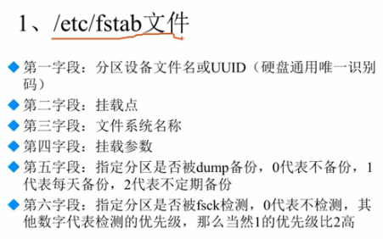
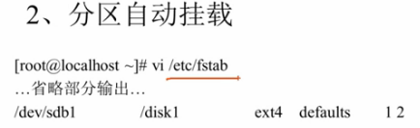
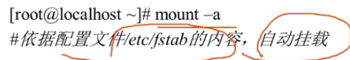
如果/etc/fstab这个文件写错了 会导致系统崩溃 用 mount -a 命令检查是否写对

